|  |  |  |  |  |  |
| --- | --- | --- | --- | --- | --- |
|  | Name: | Klasse: | Datum: | KT 04-L | 4 |
|  |  | | | | |

Ressourcenverfügbarkeit und Ressourcenmanagement

1. Orientierungskompetenz

a) Ich kann Regionen mit ausgeprägten Konzentrationen metallischer Rohstoffe auf einer Karte darstellen. (S. 80/81)

|  |  |
| --- | --- |
| 1 Stelle Regionen der Welt dar, in denen eine ausgeprägte Konzentration metallischer Rohstoffe gegeben ist. | ( \_\_ / 6 P.) |

b) Ich kann Regionen mit ausgeprägter Ressourcenarmut auf einer Weltkarte einzeichnen.   
(S. 78–85)

|  |  |
| --- | --- |
| 2 Zeichne Regionen mit ausgeprägter Ressourcenarmut in eine Weltkarte ein. | ( \_\_ / 2 P.) |

c) Ich kann Projekte oder Regionen einer nachhaltigen Ressourcennutzung in eine Weltkarte einzeichnen. (S. 86–109)

|  |  |
| --- | --- |
| 3 Zeichne Regionen einer nachhaltigen Ressourcennutzung in eine Weltkarte ein. | ( \_\_ / 6 P.) |

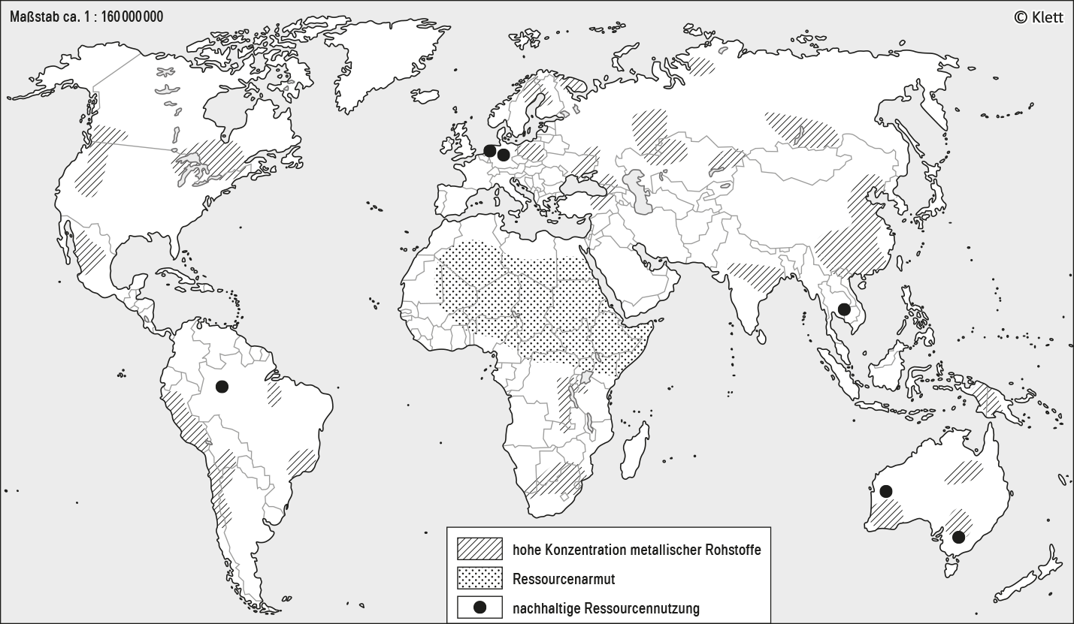

|  |  |  |  |  |  |  |  |
| --- | --- | --- | --- | --- | --- | --- | --- |
| stimmt | 6 Punkte | stimmt überwiegend | 5 Punkte | stimmt teilweise | 4–3 Punkte | stimmt nicht | 2–0 Punkte |

|  |  |  |  |  |  |  |  |
| --- | --- | --- | --- | --- | --- | --- | --- |
| stimmt | 2 Punkte | stimmt überwiegend | 5 Punkte | stimmt teilweise | 4–3 Punkte | stimmt nicht | 0 Punkte |

|  |  |  |  |  |  |  |  |
| --- | --- | --- | --- | --- | --- | --- | --- |
| stimmt | 6 Punkte | stimmt überwiegend | 5 Punkte | stimmt teilweise | 4–3 Punkte | stimmt nicht | 2–0 Punkte |

|  |  |  |  |  |  |
| --- | --- | --- | --- | --- | --- |
|  | Name: | Klasse: | Datum: | KT 04-L | 4 |
|  |  | | | | |

**2. Sachkompetenz**

a) Ich kann Ressourcen von Reserven unterscheiden. (S. 77)

|  |  |
| --- | --- |
| 4 Stelle den Unterschied zwischen Ressourcen und Reserven zeichnerisch dar. | ( \_\_ / 4 P.) |

|  |  |  |  |  |  |
| --- | --- | --- | --- | --- | --- |
|  |  | **Gesamtpotenzial Rohstoff** | | |  |
|  |  | verbleibendes Potenzial | | |  |
| **kumulierte Förderung** | + | Reserven | + | Ressourcen | |
|  | technisch und wirtschaftlich gewinnbar |  | nachgewiesen, nicht nachgewiesen  derzeit technisch geologisch möglich  und/oder  wirtschaftlich  nicht gewinnbar | |
|  |  |  |  |

|  |  |  |  |  |  |  |  |
| --- | --- | --- | --- | --- | --- | --- | --- |
| stimmt | 4 Punkte | stimmt überwiegend | 3 Punkte | stimmt teilweise | 2 Punkte | stimmt nicht | 1–0 Punkte |

**b) Ich kann den Lösungsansatz „Urban Mining“ erklären. (S. 94/95)**

|  |  |
| --- | --- |
| 5 Erkläre, das Konzept des „Urban Mining“. | ( \_\_ / 3 P.) |

Urban Mining setzt bereits bei der Erzeugung der Güter an (1 P.). Diese werden möglichst so produziert, dass sie nach Gebrauch wieder in ihre Einzelteile zerlegt (1 P.) und auf diese Weise Rohstoffe soweit möglich zurückgewonnen werden können (1 P.).

|  |  |  |  |  |  |  |  |
| --- | --- | --- | --- | --- | --- | --- | --- |
| stimmt | 3 Punkte | stimmt überwiegend | 2 Punkte | stimmt teilweise | 1 Punkt | stimmt nicht | 0 Punkte |

c) Ich kann die Ursachen der Bodenkontamination am Beispiel China darstellen. (S. 92/93)

|  |  |
| --- | --- |
| 6 Stelle die Ursachen der Bodenkontamination in China dar. | ( \_\_ / 3 P.) |

Zunächst ist festzustellen, dass es über viele Jahre keinerlei Kontrollen geschweige denn Umweltschutzgesetze in China gab. So konnte die Industrie ohne jede Einschränkung Schadstoffe ausstoßen, die nicht nur die Luft, sondern vor allem auch die Böden belasten (1 P.).

Aber nicht nur die Industrieschadstoffe belasten die Böden, diese werden teilweise auch mit giftigen Abwässern bewässert (1 P.) und darüber hinaus setzt China sehr große Mengen an Düngern und anderen Agrochemikalien ein (1 P.).

|  |  |  |  |  |  |  |  |
| --- | --- | --- | --- | --- | --- | --- | --- |
| stimmt | 3 Punkte | stimmt überwiegend | 2 Punkte | stimmt teilweise | 1 Punkt | stimmt nicht | 0 Punkte |

|  |  |  |  |  |  |
| --- | --- | --- | --- | --- | --- |
|  | Name: | Klasse: | Datum: | KT 04-L | 4 |
|  |  | | | | |

**d) Ich kann die zunehmende Knappheit der Ressource Sand erläutern. (S. 96/97)**

|  |  |
| --- | --- |
| 7 Erläutere ausgehend von der Grafik die zunehmende Knappheit der Ressource Sand. | ( \_\_ / 6 P.) |

**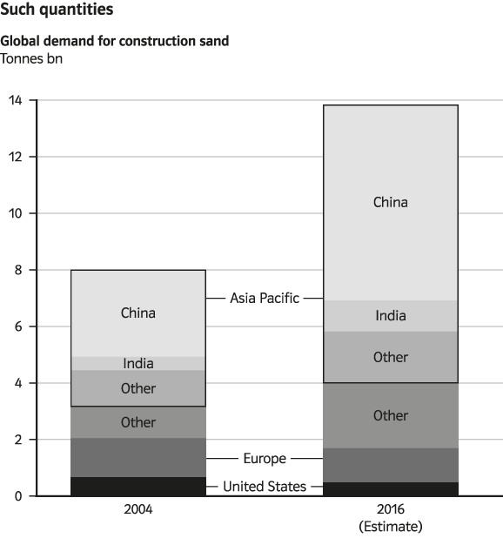**

Anhand der Grafik wird deutlich, dass zwischen 2004 und 2016 der weltweite Sandbedarf um über 80 % angestiegen ist (1 P.). Während der Bedarf in den USA in dieser Zeit abnahm (1 P.) und in Europa in etwa stabil blieb, bis leicht rückläufig war (1 P.), stieg der Bedarf in anderen Ländern, in Indien und vor allem in China sehr stark an (1 P.). Die Ursache dafür ist in der intensiven Bautätigkeit zu sehen (1 P.), die alleine in China zu einer Verdopplung des Bedarfs führte. Heute wird fast die Hälfte des weltweiten Sandbedarfs in China verbaut (1 P.).

|  |  |  |  |  |  |  |  |
| --- | --- | --- | --- | --- | --- | --- | --- |
| stimmt | 6 Punkte | stimmt überwiegend | 5 Punkte | stimmt teilweise | 4–3 Punkte | stimmt nicht | 2–0 Punkte |

**c) Ich kann die ökologische, aber auch ökonomische Bedeutung von Mangroven erklären.   
(S. 102/103)**

|  |  |
| --- | --- |
| 8 Erkläre die ökologische und ökonomische Bedeutung der Mangroven. | ( \_\_ / 4 P.) |

Mangroven haben eine besondere ökologische Bedeutung, da sie die Gezeiten entlang der Küsten in ihrer Wucht abbremsen (1 P.) und so das Hinterland vor Erosion schützen (1 P.). Zudem bieten die unzugänglichen Mangrovenwurzelbereiche hervorragend Schutz für Jungfische und den Nachwuchs anderer Tierarten (1 P.) und tragen so ganz wesentlich zum Erhalt der Biodiversität bei (1 P.).

|  |  |  |  |  |  |  |  |
| --- | --- | --- | --- | --- | --- | --- | --- |
| stimmt | 4 Punkte | stimmt überwiegend | 3 Punkte | stimmt teilweise | 2 Punkte | stimmt nicht | 1–0 Punkte |

|  |  |  |  |  |  |
| --- | --- | --- | --- | --- | --- |
|  | Name: | Klasse: | Datum: | KT 04-L | 4 |
|  |  | | | | |

**d) Ich kann das Konzept „Cradle-to-Cradle“ erläutern. (S. 112/113)**

|  |  |
| --- | --- |
| 9 Erläutere das Cradle-to-Cradle Konzept. | ( \_\_ / 5 P.) |

Ausgehend von natürlichen Stoffkreisläufen (1 P.) setzt das „Cradle-to-Cradle Konzept“ an einer abfallfreien Produktion an (1 P.). Dies erfordert eine sehr gute Produktplanung (1 P.), die es ermöglicht, dass nicht mehr benötigte Gegenstände wieder in den Produktionsprozess zurückgeführt werden können (1 P.). Beispielhaft kann die Produktion eines Bürostuhls angeführt werden, dessen Material einer nahezu 100-prozentigen Wiederverwertung zugeführt werden kann (1 P.).

|  |  |  |  |  |  |  |  |
| --- | --- | --- | --- | --- | --- | --- | --- |
| stimmt | 5 Punkte | stimmt überwiegend | 4 Punkte | stimmt teilweise | 3–2 Punkte | stimmt nicht | 1–0 Punkte |

**3. Methodenkompetenz**

**a) Ich kann die Ressourcennutzung am Beispiel Wasser in einem Wirkungsgefüge darstellen.   
(S. 84/85)**

|  |  |
| --- | --- |
| 10 Stelle die Konsequenzen einer nachhaltigen Wassernutzung in einem Wirkungsgefüge dar. | ( \_\_ / 8 P.) |

|  |  |  |  |
| --- | --- | --- | --- |
|  |  |  |  |
| keine  Kontamination der Wasserressourcen |  | Erhalt der Wasserqualität |  |
|  |  |  |  |
| nachaltige Wassernutzung |  | ausreichende Versorgung der Bevölkerung mit sauberen Trinkwasser |  |
|  |  |  |  |
| keine quantative Übernutzung der Wasserressourcen |  |  |  |
|  |  |  |  |
|  | Erhalt funktionierender Ökosysteme |  | Erhalt der Biodiversität |

|  |  |  |  |  |  |  |  |
| --- | --- | --- | --- | --- | --- | --- | --- |
| stimmt | 8–7 Punkte | stimmt überwiegend | 6– Punkte | stimmt teilweise | 5–4 Punkte | stimmt nicht | 3–0 Punkte |

|  |  |  |  |  |  |
| --- | --- | --- | --- | --- | --- |
|  | Name: | Klasse: | Datum: | KT 04-L | 4 |
|  |  | | | | |

**4. Urteilskompetenz**

**a) Ich kann die Ressourcennutzung aus der Perspektive des Nachhaltigkeitsprinzips beurteilen.   
(S. 76/77)**

|  |  |
| --- | --- |
| 11 Beurteile die Ressourcennutzung aus der Nachhaltigkeitsperspektive. | ( \_\_ / 5 P.) |

Um die Ressourcennutzung im Allgemeinen aus der Perspektive der Nachhaltigkeit zu beurteilen, müssen mindestens drei Aspekte berücksichtigt werden:

- ökologische Nachhaltigkeit (1 P.)

- wirtschaftlicher Erfolg (1 P.)

- gesellschaftliche Sicherheit und Wohlfahrt (1 P.)

Der im einzelnen zu beurteilende Sachverhalt muss unter Berücksichtigung dieser Aspekte untersucht werden (1 P.). Nur wenn alle drei Dimensionen ein positives Ergebnis zeigen, ist ein Sachverhalt im Sinne der Nachhaltigkeit als positiv zu beurteilen (1 P.)

|  |  |  |  |  |  |  |  |
| --- | --- | --- | --- | --- | --- | --- | --- |
| stimmt | 5 Punkte | stimmt überwiegend | 4 Punkte | stimmt teilweise | 3–2 Punkte | stimmt nicht | 1–0 Punkte |

b) Ich kann den Ansatz „Urban Mining“ bewerten. (S. 94/95)

|  |  |
| --- | --- |
| 12 Bewerte den „Urban-Mining-Ansatz“. | ( \_\_ / 5 P.) |

In die Bewertung der Schülerinnen und Schüler sollten folgende Aspekte eingehen:

– verminderter Rohstoffabbau (1 P.)

– verminderter Energiebedarf (1 P.)

– verminderter Deponieplatz (1 P.)

– verminderter Transportbedarf (1 P.)

– verminderte Emissionen (1 P.)

|  |  |  |  |  |  |  |  |
| --- | --- | --- | --- | --- | --- | --- | --- |
| stimmt | 5 Punkte | stimmt überwiegend | 4 Punkte | stimmt teilweise | 3–2 Punkte | stimmt nicht | 1–0 Punkte |

|  |  |  |  |  |  |
| --- | --- | --- | --- | --- | --- |
|  | Name: | Klasse: | Datum: | KT 04-L | 4 |
|  |  | | | | |

c) Ich kann das Ausmaß der Bodenkontamination am Beispiel China mithilfe von Grafiken und Karten beurteilen. (S. 92/93)

|  |  |
| --- | --- |
| 13 Beurteile anhand der beiden Karten das Ausmaß der Bodenkontamination in China unter dem Aspekt der Sicherung der Nahrungsmittelversorgung. | ( \_\_ / 5 P.) |

|  |  |
| --- | --- |
| **L:\PBGK\03_Erdkunde\TERRA_6_G1\P007_17240_T6_G1_BW_2012\104696_BW_9_10_2015_DUA\02_Herstellung\01_Basisdaten\Umbruch_KV_KT_SE_TS\bilddaten\S012ECG50102UAA99_KV_0017_A0.png** | L:\PBGK\03_Erdkunde\TERRA_6_G1\P007_17240_T6_G1_BW_2012\104696_BW_9_10_2015_DUA\02_Herstellung\01_Basisdaten\Umbruch_KV_KT_SE_TS\bilddaten\S012ECG50102UAA99_KV_0022_A0.png |

Die landwirtschaftlich nutzbare Fläche Chinas konzentriert sich im Wesentlichen auf den Osten

des Landes (1 P.). Insbesondere der Raum zwischen Peking im Norden und Shanghai im Süden zeichnet sich durch eine besonders intensive Landwirtschaft aus (1 P.). Genau in diesen Räumen liegen auch die höchsten Risiken der Nahrungsmittelversorgung infolge kontaminierter Böden und Wassermangel (1 P.). Demgegenüber sind die weit weniger intensiv genutzten landwirtschaftlichen Flächen des zentralen und westlichen China deutlich geringer von Kontamination betroffen (1 P.). Es fällt auf, dass die sogenannten „Krebsdörfer“ überwiegend in den landwirtschaftlichen Intensivregionen liegen (1 P.).

|  |  |  |  |  |  |  |  |
| --- | --- | --- | --- | --- | --- | --- | --- |
| stimmt | 5 Punkte | stimmt überwiegend | 4 Punkte | stimmt teilweise | 3–2 Punkte | stimmt nicht | 1–0 Punkte |